1 задание
- Создайте и заполните в своѐм файле следующую таблицу.
Табл.1.
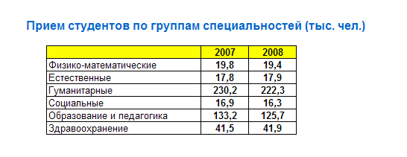
Постройте круговую диаграмму по данным 2008 года. На графике должны присутствовать заголовок, легенда, подписи данных и подписи категорий в легенде. Научитесь изменять формат всей диаграммы и еѐ элементов. Попробуйте добиться оформления, как указано в задании.

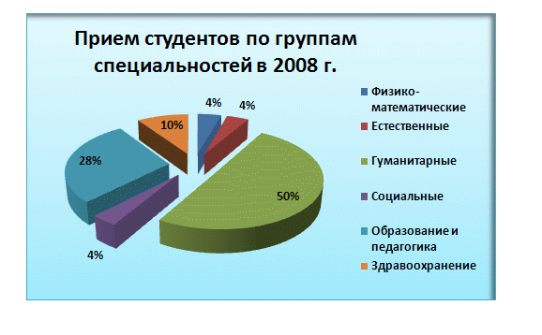

Задание №2

Во всех рассмотренных выше примерах точки на оси категорий были расположены равномерно. На практике это выполняется не всегда. Рассмотрим пример. Ведутся нерегулярные наблюдения за температурой воздуха. Обратите внимание: интервал наблюдений неодинаковый.
Дата | Температура
12.02 | 11
14.02 | 9
15.02 | 11
18.02 | 14
20.02 | 8
21.02 | 6
22.02 | 7
Скопируйте данные из таблицы в свою книгу. При построении графика выберем тип Точечная с гладкими кривыми и маркерами.
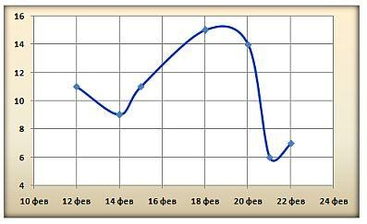

Задание 3. Заполнить ведомость учета брака, произвести расчеты, выделить минимальную, максимальную и среднюю суммы брака, а также средний процент брака; произвести фильтрацию данных по условию процента брака < 8 %, построить график отфильтрованных значений изменения суммы брака по месяцам .
Формула для расчета:
Сумма брака = Процент брака * Сумма зарплаты.
Краткая справка. В колонке «Процент брака» установите процентный формат чисел (Формат/Ячейки/вкладка Число/формат — Процентный).
Таблица 3
Ведомость учета брака
месяц | ФИО | Табельный номер | Процент брака | Сумма зарплаты | Сумма брака
Январь | Иванов | 245 | 10% | 3265 | ?
Февраль | Петров | 289 | 8% | 4568 | ?
Март | Сидоров | 356 | 5% | 4500 | ?
Апрель | Панчук | 657 | 11% | 6804 | ?
Май | Васин | 568 | 9% | 6759 | ?
Июнь | Борисова | 849 | 12% | 4673 | ?
Июль | Сорокина | 409 | 21% | 5677 | ?
Август | Федорова | 386 | 46% | 6836 | ?
Сентябрь | Титова | 598 | 6% | 3534 | ?
Октябрь | Пирогов | 4569 | 3% | 5789 | ?
Ноябрь | Светов | 239 | 2% | 4673 | ?
Декабрь | Козлов | 590 | 1% | 6785 | ?
Максимальная сумма брака |  |  |  |  | ?
Минимальная сумма брака |  |  |  |  | ?
Средняя сумма брака |  |  |  |  | ?
Средний процент брака |  |  |  |  | ?

Задача 4.

Самостоятельно создайте таблицу учета продажи молочных продуктов.
№ п/п | Продукт | Цена, руб. | Поставлено, шт. | Продано, шт. | Осталось, шт. | Выручка, руб.
1 | Молоко | 57 | 100 | 100
2 | Сметана | 78 | 70 | 15
3 | Творог | 89 | 110 | 20
4 | Йогурт | 40 | 225 | 200
5 | Сливки | 66 | 45 | 20
Итого

- Остаток посчитать, используя формулу =Поставлено – Продано
- Выручку посчитать, используя формулу =Цена*Продано
- В каждом столбце посчитать Итого с помощью Автосуммы.
- Оформить рамкой, шрифтами.
- Вывести в Предварительном просмотре.
- Сохранить.

